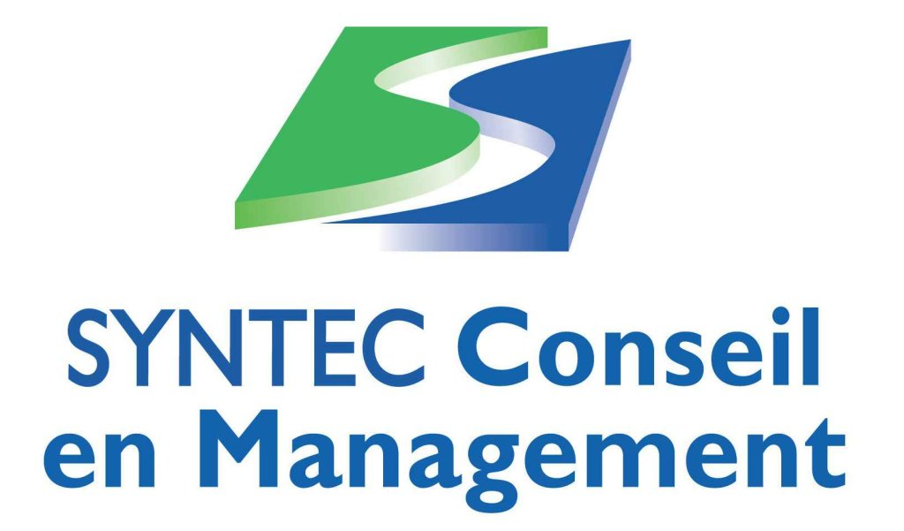
Communiqué de presse
Paris, le 23 mai 2006

Etude SYNTEC Conseil en Management 2005 / 2006 : Croissance confirmée et perspectives optimistes

SYNTEC Conseil en Management, le syndicat patronal regroupant en France les acteurs majeurs du conseil en management, présente aujourd’hui les résultats de son étude annuelle, véritable baromètre de l’activité du Conseil en Management. Réalisée auprès de l’ensemble de la profession, cette nouvelle étude confirme le retour à la croissance amorcé l’année précédente, accompagné par une demande soutenue.

Comme les éditions précédentes, l’étude 2005-2006 apporte à la fois des éléments quantitatifs et des éléments qualitatifs sur l’évolution du Conseil en Management en 2005 et les tendances observées début 2006.

Une croissance confirmée en 2005…

Après la timide reprise amorcée en 2004 (+ 4.35%), l’année 2005 confirme la bonne santé de l’activité du conseil avec une croissance de 9%.

Cette croissance bénéficie à toutes les sociétés de conseil, même si elle est surtout portée par les « grands » (sociétés réalisant entre 10 et 80 millions d’euros de CA), les « moyens » (entre 1 et 10 millions de CA) et les « petits » (moins de 1 million de CA) qui connaissent une croissance comprise en 10.5 et 11.5%. Quant aux « majors » (CA supérieur à 80 millions d’euros), qui représente 58% du marché, ceux-ci se « contentent » d’une croissance - néanmoins confortable - de 7.5 %.
Le secteur de la Banque/Assurance, qui représente 29% de l’activité de la profession, contribue largement à la reprise de l’activité.
Le marché tend à s’ouvrir un peu plus à l’international qui représente 13% du CA contre 10% en 2004.

… qui repose sur une demande plus soutenue

La demande, qui commençait à redémarrer fin 2004, s’est nettement développée tout au long de 2005, contribuant à renforcer la confiance et à commencer à atténuer les tensions avec les acheteurs.
Après les années de crise marquées par une demande négative puis timide en face d’une offre abondante, le marché a retrouvé son équilibre avec une demande plus dynamique et une offre stabilisée.
L’année 2005 est marquée par une réconciliation de l’offre et de la demande : la demande est sensiblement supérieure à l’offre, qui a atteint un niveau de maturité et de stabilité (offre plus lisible parce que mieux ciblée).
Cette reprise de la demande semble se poursuivre en 2006 et porte en elle des perspectives optimistes, reposant sur des fondamentaux durables. La majorité des dirigeants des sociétés de conseil se disent assurés d’une croissance à deux chiffres (+ 9% prévue en 2006). En effet, la profession croit aujourd’hui à un marché durablement porteur et a confiance en sa capacité de développement.

Une reprise qui profite aussi à l’emploi

La profession emploie en 2005 près de 26 000 personnes, soit une progression de +8.5%, contre +2.7% en 2004. La confiance dans une croissance durable, alliée à une performance économique satisfaisante retrouvée et à un positionnement optimisé, permettent aux entreprises du secteur d’investir de nouveau dans le capital humain comme en atteste la hausse des recrutements, notamment en direction des jeunes.

Proposer une vraie valeur ajoutée : la clé du développement

Sous la pression conjuguée des tensions du marché et des acheteurs, les acteurs du conseil en management sont convaincus que la seule façon d’assurer leur développement et de garder des taux de facturation acceptables est de fournir une valeur ajoutée plus visible, notamment en mettant l’accent sur :

- complémentarité entre les métiers, assortie de spécificités dans la gestion des hommes et tarifs mieux maîtrisées ;

- développement de l’expertise (domaines ou secteurs) ;

- repositionnement et orientation résultats des interventions.

« Après la reprise en 2004, nettement confirmée en 2005. L’année 2006 marque le retour à l’optimisme. L’une des causes de la crise que le Conseil a connue au début du 21ème siècle était principalement due au flou des activités de conseil par rapport aux activités de services. Aujourd’hui, la profession semble en tirer les fruits et a su clarifier ses prestations avec un marketing beaucoup plus ciblé ». « Face à cette confiance retrouvée, la profession est plus agressive, se fixe des objectifs à plus long terme, recrute, et effectue des projets de développement, d’acquisition, d’internationalisation plus importants » déclare Jean-Luc Placet, président de Syntec Conseil en Mangement.

**************************

A propos de SYNTEC Conseil en Management :

SYNTEC Conseil en Management regroupe 68 cabinets, représentant plus de 50% du marché du conseil en management en France (effectif et CA cumulés). Il rassemble des sociétés très diversifiées, tant par leur taille que par leur domaine d’expertise, qui interviennent auprès des entreprises du secteur privé et public. Le Syndicat fait partie de la Fédération SYNTEC qui regroupe les métiers du savoir et qui compte près de 1250 groupes ou entreprises (Ingénierie, Études & Conseil, Informatique, Formation, Relations Publiques,...). La Fédération représente près de 550 000 emplois pour un CA consolidé de 55 milliards d’euros. Syndicat professionnel, SYNTEC Conseil en Management a pour vocation de valoriser, d’affirmer et de défendre l’identité de la profession en prenant position et en portant une vision commune des métiers du conseil en management.
Fortement impliqué au sein de la FEACO (Fédération Européenne des Associations de Conseil en Organisation), le Syndicat a pour mission de favoriser la coopération interne entre les différents acteurs et aider à la création de réseaux internationaux pour les entreprises adhérentes qui le souhaitent.
En savoir plus : www.syntec-management.com

Compléments de l’Etude 2005/2006 de SYNTEC Conseil en Management disponibles sur simple demande.

Contacts presse

Agence WELLCOM SYNTEC Conseil en Management
Ingrid ZÉMOR Brigitte DAVID-GARDON Julien BENATAR
Tél: 01 46 34 60 60 Tél: 01 44 30 49 20 Tél : 01 44 30 49 28
iz@wellcom.fr dg@groupement-syntec.org julien.benatar@syntec-management.com

